ГУАП

КАФЕДРА № 42

ОТЧЕТ   
ЗАЩИЩЕН С ОЦЕНКОЙ

ПРЕПОДАВАТЕЛЬ

| доцент, канд. экон. наук, доцент |  |  |  | Г.С. Армашова-Тельник |
| --- | --- | --- | --- | --- |
| должность, уч. степень, звание |  | подпись, дата |  | инициалы, фамилия |

| ОТЧЕТ О ПРАКТИЧЕСКОЙ РАБОТЕ №4 |
| --- |
|  |
|  |
| по курсу: УПРАВЛЕНИЕ IT-ПРОЕКТАМИ |
|  |

РАБОТУ ВЫПОЛНИЛИ

| СТУДЕНТЫ ГР. № | 4128 |  |  |  | Д. И. Вититников,  Н. Д. Смирнов,  В.Б. Нерсесянц,  В. А. Воробьёв |
| --- | --- | --- | --- | --- | --- |
|  |  |  | подпись, дата |  | инициалы, фамилия |

Санкт-Петербург 2025

1. **Задание**  
    Представить данные проекта (пр 1, 2, 3) в форматах:

* диаграмма Ганта (табличный формат), диаграмма Исикавы (схематично) – п. 5
* Графическая модель (сетевой график) проекта - п. 6
* жизненный цикл программного проекта (схематично в системе координат с

выделением и характеристикой этапов) - п. 7

* сформировать матрицу рисков, в табличном формате (наименование риска, методы

предотвращения, методы минимизации наступившего риска) - п. 8

* выполнение расчетной части (соблюдать последовательность выполнения расчетов,

представить формульный ряд с экспликацией, произвести расчеты в рамках проекта,

свести данные в итоговую таблицу) - п. 9

* представить презентационный лист данных – п. 10

**2 Выполнение задания**

**2.1 Диаграммы**

**2.1.1. Диаграмма Ганта**

Была составлена диаграмма Ганта на основе следующей таблицы:

Таблица 1 - Данные для диаграммы Ганта

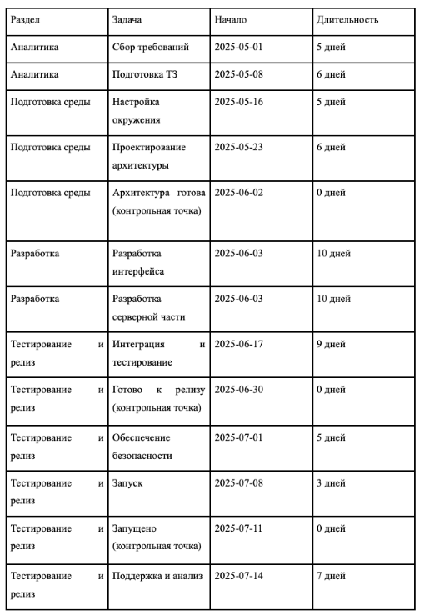

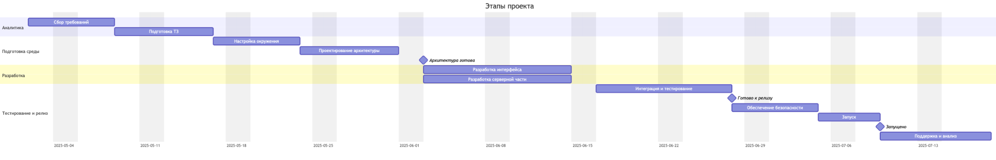

Рисунок 1 - Диаграмма Ганта

**2.1.2 Диаграмма Исикавы**

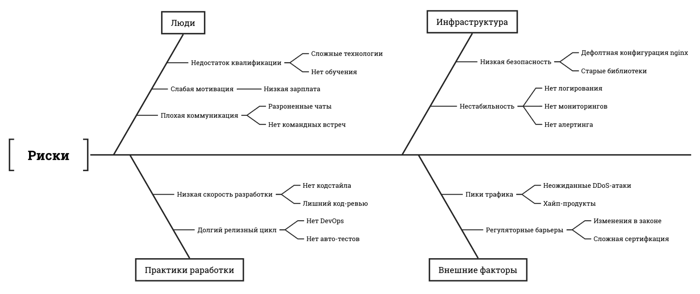

Рисунок 2 - Диаграмма Исикавы

**2.1.3 Сетевой график проекта**

По данным Таблицы 1 был составлен сетевой график проекта, на основе которого удостоверились, что время разработки сходится.

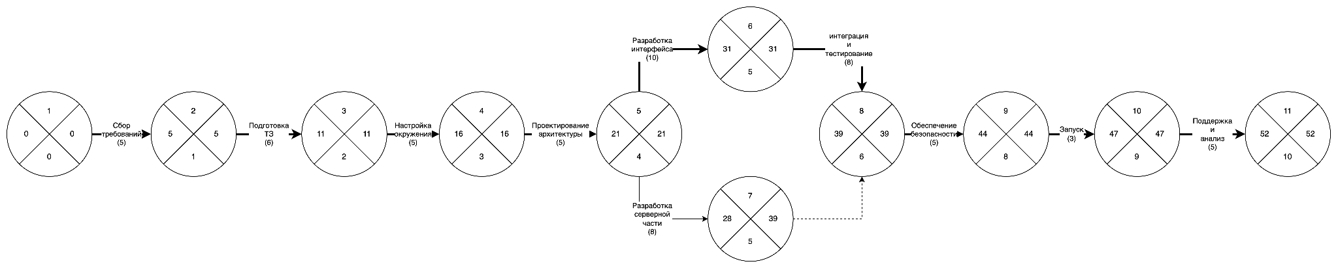

Рисунок 3 - Сетевой график проекта

**2.1.4 Жизненный цикл проекта**

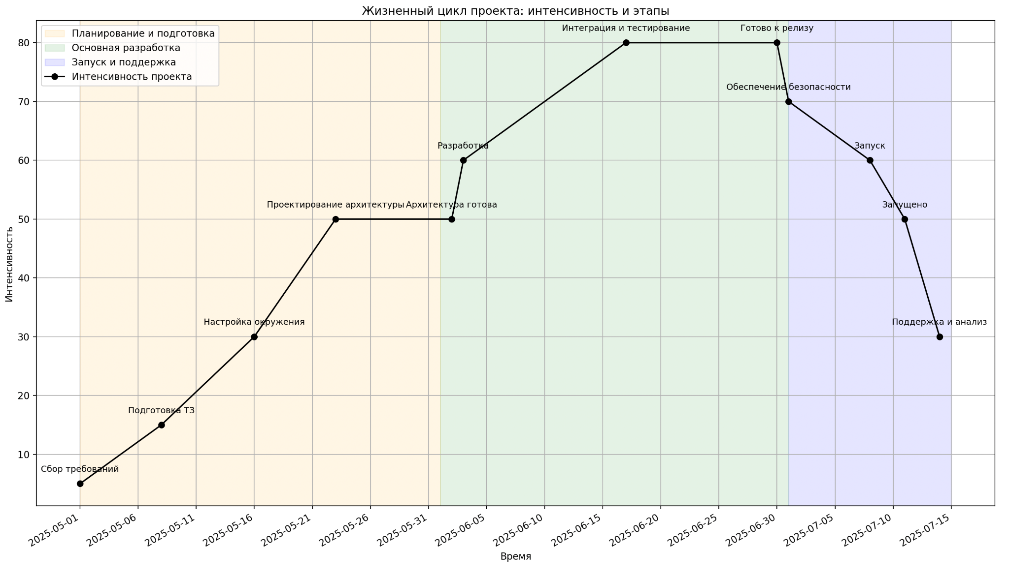

Рисунок 4 - Жизненный цикл проекта

**Характеристики этапов:**

1. Планирование и подготовка: На этом этапе происходят сбор требований, подготовка технического задания, настройка окружения, а также проектирование архитектуры. Основное внимание уделяется анализу исходных данных и разработке концепции будущего проекта. Этот фазовый блок закладывает фундамент для успешной реализации и дальнейшей разработки.
2. Основная разработка: Этот этап посвящён непосредственной реализации проекта. Здесь выполняется написание кода, интеграция различных модулей, а также тестирование, чтобы убедиться, что все компоненты работают в синергии. Работа в этом блоке является ядром проекта, где реализуются основные функциональные возможности.
3. Запуск и поддержка:Финальная фаза, охватывающая этапы обеспечения безопасности, запуск системы в эксплуатацию и последующую поддержку. Здесь производится окончательная проверка перед релизом, мониторинг работы системы и анализ ее эффективности для дальнейшего улучшения.

**2.2 Матрица рисков**

Таблица 1 - Матрица рисков

| **Наименование** | **Методы предотвращения** | **Методы минимизации последствий** | **Уровень риска** |
| --- | --- | --- | --- |
| Низкая производительность и медленная загрузка | – Оптимизация кода и регулярное профилирование (инструменты Lighthouse, WebPageTest)  – Настройка CDN, кэширования и балансировщиков нагрузки  – Асинхронная загрузка скриптов и ресурсов | – Быстрое исправление «узких мест» и оптимизация проблемных участков  – Масштабирование серверной инфраструктуры и пересмотр конфигураций  – Активное применение мониторинга с последующим откатом изменений | Высокий |
| Проблемы адаптации под мобильные устройства | – Применение адаптивной и отзывчивой верстки (Responsive Design)  – Использование современных UI-фреймворков (Bootstrap, Material UI)  – Регулярное тестирование на множестве устройств и разрешений экранов  – Разработка Progressive Web App (PWA) | – Срочное исправление CSS/JS ошибок и выпуск патчей  – Временное упрощение мобильного функционала  – Дополнительное тестирование и оперативное обновление адаптивных модулей | Средний |
| Уязвимости в безопасности (SQL-инъекции, XSS, CSRF) | – Регулярное проведение аудитов, пентестов и кода-ревью  – Применение WAF, фильтрация входных данных и токенизация запросов  – Использование современных методов шифрования (SSL/TLS) и безопасного программирования  – Соблюдение нормативов (GDPR и др.) | – Немедленное внедрение патчей, обновлений и изоляция уязвимых участков  – Оперативное оповещение заинтересованных сторон и пользователей  – Проведение внутреннего расследования и корректировка политики безопасности | Критический |
| Проблемы масштабируемости при резких скачках трафика | – Проектирование гибкой архитектуры с горизонтальным масштабированием  – Использование контейнеризации (Docker, Kubernetes) и облачных сервисов  – Регулярное проведение нагрузочного тестирования (stress-test, load-test) | – Автоматизация масштабирования и динамическое перераспределение ресурсов  – Приоритизация критичного функционала, временное отключение несущественных модулей  – Перенастройка балансировщиков и оптимизация работы БД в кризисный момент | Высокий |
| Проблемы кросс-браузерной совместимости | – Строгое соблюдение стандартов HTML5, CSS3 и ECMAScript  – Регулярное тестирование на основных браузерах (Chrome, Firefox, Safari, Edge)  – Использование полифиллов для поддержки устаревших браузеров | – Быстрое внедрение обновлений для решения обнаруженных проблем  – Информирование пользователей о поддерживаемых версиях браузеров  – Предоставление резервного варианта интерфейса для проблемных платформ | Умеренный |
| Проблемы интеграции с внешними API и сервисами | – Проведение комплексного тестирования интеграционных модулей  – Налаживание чётких контрактов с поставщиками API  – Внедрение резервных каналов доступа и механизмов fallback | – Переключение на резервные или локальные решения при сбоях  – Ручное вмешательство при восстановлении связи  – Быстрая корректировка кода для устранения ошибок интеграции | Умеренный |
| Зависимость от облачных сервисов и инфраструктурные сбои | – Выбор проверенных и надёжных облачных провайдеров (AWS, Google Cloud, Azure)  – Организация резервирования и отказоустойчивой инфраструктуры  – Регулярное тестирование сценариев аварийного восстановления | – Переключение на резервные или мультиоблачные решения  – Активация failover-систем и оперативное перераспределение нагрузки  – Использование альтернативных серверов до стабилизации ситуации | Незначительный |
| Сбои в процессах DevOps и CI/CD | – Автоматизация процессов тестирования и деплоя  – Использование проверенных CI/CD пайплайнов  – Регулярное обучение команды и аудит процессов | – Откат неудачных релизов и экстренное исправление ошибок  – Введение аварийных релизов и оперативная корректировка пайплайна  – Назначение ответственных за кризисное управление | Умеренный |
| Недостаток квалифицированных специалистов | – Проведение регулярного обучения и сертификации персонала  – Сотрудничество с рекрутинговыми агентствами и фрилансерами  – Планирование карьерного роста и мониторинг кадровых потребностей | – Привлечение внешних консультантов и экспертов  – Перераспределение задач и ускоренное обучение  – Использование аутсорсинговых ресурсов для критических задач | Умеренный |
| Зависимость от сторонних библиотек и технологий | – Регулярный мониторинг обновлений и жизненного цикла используемых решений  – Периодический рефакторинг кода и тестирование новых версий  – Документирование зависимости и планирование миграций | – Изоляция и замена проблемных компонентов  – Временное использование стабильных, но устаревших версий  – Быстрая интеграция обновлений после тестирования совместимости | Незначительный |
| Несоответствие требованиям регуляторов (GDPR и др.) | – Проведение регулярных аудитов соответствия и юридических консультаций  – Внедрение строгих процессов контроля за обработкой данных  – Постоянное обновление политики безопасности и конфиденциальности | – Оперативное устранение выявленных нарушений  – Консультации с регуляторами и оперативное внедрение корректирующих мер  – Пересмотр внутренних процедур и документации | Высокий |
| Срыв сроков реализации проекта | – Тщательное планирование и регулярная оценка сроков  – Применение Agile-методологий (Scrum, Kanban) и регулярные стендапы  – Мониторинг ключевых этапов и своевременное выявление узких мест | – Пересмотр графика с перераспределением ресурсов  – Введение дополнительных спринтов и корректировка приоритетов  – Экстренное решение выявленных проблем в планировании | Средний |

Ниже приведена разбалловка для расчёта оценки риска:

* **Вероятность (P):**
  + Низкая – 1 балл
  + Средняя – 2 балла
  + Высокая – 3 балла
* **Последствия (I):**
  + Низкие – 1 балл
  + Средние – 2 балла
  + Высокие – 3 балла

**Формула:**  
  R = P × I

**Лингвистическая оценка риска:**

* 1-2: Незначительный;
* 3–4: Умеренный;
* 5–6: Средний;
* 7–8: Высокий;
* 9: Критический.

**2.3 Расчетная часть**

* Единовременные затраты на разработку и внедрение системы (K):
  + Анализ и проектирование – 2,5 млн руб.
  + Программирование – 6 млн руб.
  + Тестирование и внедрение – 3.5 млн руб.

Итого K = 2.5 + 6 + 3.5 = 12 млн руб.

* Годовая экономия или прирост прибыли (E): E = 4 млн руб.
* Период анализа (n): n = 5 лет
* Дисконтная ставка (r): r = 12% (0.12)

**Годовой экономический эффект (ГЭЭ)**

ГЭЭ рассчитывается как разница между годовой экономией и равномерно распределенными на год затратами на создание системы.

**Коэффициент экономической эффективности (Рентабельность проекта)**

Показывает отношение годовой экономии к суммарным единовременным затратам.

**Срок окупаемости проекта**

Срок, необходимый для возврата первоначальных инвестиций за счет годовой экономии.

**Чистая приведенная стоимость проекта (NPV)**  
NPV – это сумма дисконтированных годовых экономий за период анализа минус единовременные затраты.

NPV = (Сумма от t = 1 до n) [E / (1 + r)^t] - K

Таблица – Вычисление для n = 5 лет

| **Год** | **Вычисления** | **Результат** |
| --- | --- | --- |
| 1 | 4 млн. руб. / (1 + 0,12) ^ 1 | ≈ 3,571 млн. руб. |
| 2 | 4 млн. руб. / (1 + 0,12) ^ 2 | ≈ 3,188 млн. руб. |
| 3 | 4 млн. руб. / (1 + 0,12) ^ 3 | ≈ 2,847 млн. руб. |
| 4 | 4 млн. руб. / (1 + 0,12) ^ 4 | ≈ 2,542 млн. руб. |
| 5 | 4 млн. руб. / (1 + 0,12) ^ 5 | ≈ 2,269 млн. руб. |

Сумма дисконтированных потоков: 3,571 + 3,188 + 2,847 + 2,542 + 2,269 ≈ 14,417 млн руб.

**Эффект финансового рычага (ЭФР)**

ЭФР показывает изменение рентабельности собственного капитала (ROE) при использовании заемных средств.

Если ROE без заемных средств = 21% и ROE с заемными средствами = 24%, то

**Порог рентабельности проекта (точка безубыточности)**

Порог рентабельности определяет минимальный объём продаж (или доходов), при котором бизнес начинает приносить прибыль, то есть доходы равны суммарным затратам.

Проект реализует несколько источников доходов:

* Подписка по SaaS-модели
* Лицензирование для интеграции во внешние системы
* Консультационные и технические услуги
* Реклама и партнерские программы
* Премиальный функционал

Основным источником доходов определим лицензирование для интеграции во внешние системы, иначе - B2B продажи. Для определения порога рентабельности воспользуемся стандартной формулой точки безубыточности:

  ТБ = Постоянные затраты / (Стоимость лицензии – Затраты на интеграцию и поддержку)

При равномерном распределении единовременных затрат (12 млн руб. за 5 лет, т.е. 2,4 млн руб./год) и при стоимости одной годовой лицензии (без обновлений) в 30 тыс. руб. с маржинальностью 60%, порог безубыточности составит:

Таким образом, для дохода от продажи лицензий проект становится самоокупаемым при достижении 134 B2B клиента, приобретших годовые лицензии.

**Итоговые значения, вычисленные в расчетной части:**

* ГЭЭ – 1,6 млн. руб. / год
* Рентабельность – 30%
* Срок окупаемости – 3 года
* NPV – 2,417 млн. руб.
* ЭФР – 14,29%
* Точка безубыточности – 134 лицензии

**Презентационный лист проекта**

Инновационная веб-платформа с высокой производительностью, адаптивностью и надёжной безопасностью.

Данный проект направлен на создание современного, масштабируемого веб-приложения, ориентированного на потребности среднего и крупного бизнеса, стартапов и агентств цифрового маркетинга. Решение учитывает ключевые вызовы отрасли — от производительности до соответствия нормам безопасности (GDPR и др.) и сочетает адаптивность, отказоустойчивость, безопасность и высокую скорость работы.

**Цель проекта**

Разработать инновационное веб-решение, обеспечивающее быструю загрузку страниц, безопасную обработку пользовательских данных и кроссплатформенную адаптацию с возможностью масштабирования в условиях роста трафика и пользовательской нагрузки.

**Ключевые технологии**

* Frontend: React
* DevOps: Docker, Kubernetes, CI/CD
* Облачные решения: AWS
* Безопасность: защита от XSS, CSRF, SQL-инъекций, соответствие GDPR
* Архитектура: микросервисы

**Ключевые метрики эффективности (KPI)**

* Время загрузки страниц — менее 3 секунд
* Снижение отказов пользователей — на 20%
* Уровень удовлетворённости пользователей — ≥ 90%
* SLA-доступность платформы — ≥ 99,9%
* Время выхода MVP — менее 6 месяцев

**Целевая аудитория**

* Средний и крупный бизнес (e-commerce, корпоративные сайты)
* Стартапы, которым необходим быстрый выход на рынок
* Агентства цифрового маркетинга и веб-разработки
* Клиенты с повышенными требованиями к защите данных

**Этапы реализации проекта**

* Аналитика и постановка целей  
  Сбор требований — формирование пользовательских и технических ожиданий, анализ целевой аудитории.
* Формирование технической документации  
  Подготовка технического задания (ТЗ) — структурирование архитектурных, функциональных и нефункциональных требований.
* Подготовка среды разработки  
  Настройка окружения — выбор инструментов, конфигурация среды, подключение DevOps-инфраструктуры.
* Проектирование архитектуры  
  Разработка архитектурной схемы и определение точек масштабирования.

(1 месяц)

* Разработка интерфейса и серверной части  
  Параллельная работа над frontend- и backend-компонентами.
* Интеграция и тестирование  
  Интеграция модулей, нагрузочное тестирование, контроль качества.

(25 дней)

* Обеспечение безопасности  
  Проведение аудита безопасности, защита от уязвимостей (SQL-инъекции, XSS, CSRF).
* Запуск проекта  
  Развёртывание продукта в продакшн, настройка мониторинга.
* Поддержка и анализ*)*  
  Мониторинг, сбор фидбека от пользователей, техническая поддержка и планирование улучшений.

**Потенциал проекта**

* Рост рынка веб-услуг на 8–10% ежегодно (по данным Gartner)
* Повышение доли мобильного трафика (до 60%)
* Высокий спрос на защищённые, производительные веб-решения

Платформа совмещает в себе высокую производительность, масштабируемость и высокий уровень безопасности, что позволяет бизнесу сосредоточиться на росте, не отвлекаясь на инфраструктурные и технические риски.

**Финансовая модель**

* Подписка по SaaS-модели (ежемесячная, годовая)
* Платные модули и расширения (аналитика, безопасность)
* Консультационные услуги (настройка, обучение, аудит)
* White-label лицензирование решения для других платформ

**Конкурентный анализ**

* Vercel — фокус на быстрой доставке frontend-проектов, ограниченная безопасность.
* Netlify — простота и автоматизация, но нет глубокой кастомизации.
* Наше решение — безопасность, адаптация под бизнес и гибкость архитектуры.

**Команда проекта**

* Frontend/Backend-разработчики — разработка и оптимизация кода
* DevOps-инженеры — CI/CD, инфраструктура и контейнеризация
* Специалисты по безопасности — аудит, соответствие стандартам

**Риски и стратегия их минимизации**

* Риск отказа облачного провайдера → резервные серверы и мультиоблачная архитектура.
* Рост стоимости инфраструктуры → гибкое масштабирование и оптимизация ресурсов.
* Правовые изменения → постоянный аудит соответствия нормативам (GDPR и др.).

**Пользовательская обратная связь**

Предварительные опросы целевой аудитории подтверждают востребованность решений, связанных с адаптивностью, высокой скоростью загрузки и безопасностью хранения данных.

**Планы по масштабированию**

* Поддержка многоязычности и выход на зарубежные рынки
* Запуск маркетплейса с виджетами, модулями и темами
* Интеграции с корпоративными CRM/ERP системами
* Использование ML-модулей для аналитики поведения пользователей

Наш проект открыт для предложений по партнёрству, пилотным внедрениям и инвестированию. Готовы к презентации платформы и обсуждению совместных форматов сотрудничества. Свяжитесь с нами по почте

**Контактная информация**

Имя: Никита

Роль: Руководитель проекта

Email: itproject@gmail.com